

31.10.2024

TZ – 5 tipů, jak na opravdu dlouhé a husté řasy

Snem každé ženy jsou dlouhé, husté a výrazné řasy. Krásné řasy zajistí svůdný pohled a dodají patřičné sebevědomí. Roli v kvalitě řas hraje samozřejmě genetika, ale i vy samy si můžete ke krásným řasám pomoct.

Co vše pomáhá řasám růst
- Každý večer myslete na důkladné odstranění make-upu. Na to nikdy nezapomínejte, nevyplatilo by se to. Zbytky make-upu a řasenky by mohly způsobit i lámání řas. Volte také jemné a šetrné odličovací prostředky.
- Zdravá strava, vitamíny a minerály umí také podpořit růst řas i vlasů. Dbejte proto na pestrou stravu s dostatkem bílkovin a doplňky výživy, např. omega-3 mastné kyseliny, vitamín E, železo, selen a zinek.
- Funguje také jemné pročesávání řas kartáčkem nebo masáž víček. Obojí pomáhá prokrvovat oblast řasových kořínků.
- O řasy pečujte citlivě a nikdy je zbytečně netřete, třeba při odličování nebo osušení obličeje ručníkem.
- Používejte speciální výživu na řasy, nejlépe ve formě séra. Výživy často obsahují aktivní peptidy a další složky, které efektivně podpoří růst řas.

Sérum No. 1 Lash prodlouží řasy o 4 až 7 mm
Sérum pro růst řas No. 1 Lash je bestseller. První výsledky můžete pozorovat už přibližně za 4 týdny, maximálního efektu je dosaženo po cca 3 měsících pravidelné aplikace. Během pár týdnů si můžete všimnout, že se řasy se prodloužily o 4 až 7 milimetrů. Budou nejen delší, ale i hustější, pevnější, pružnější a tmavší.
Tajemství séra od Di Angelo Cosmetics spočívá v unikátním složení, které dodává živiny a energii přímo ke kořínkům řas. Obsahuje účinnou směs 4 peptidů a dalších látek, které řasy posílí, podpoří růst a zabraňují lámání. Velmi jednoduchá je také aplikace séra. Stačí po odlíčení 2krát denně aplikovat jeho malé množství podél linie horních i dolních řas. Díky pěnovému aplikátoru je nanesení rychlé a přesné.

Sérum má tisíce spokojených klientek. Je to také tip na dokonalý dárek pod stromeček pro kteroukoli ženu. Více informací a další produkty najdete na webových stránkách www.diangelocosmetics.cz.

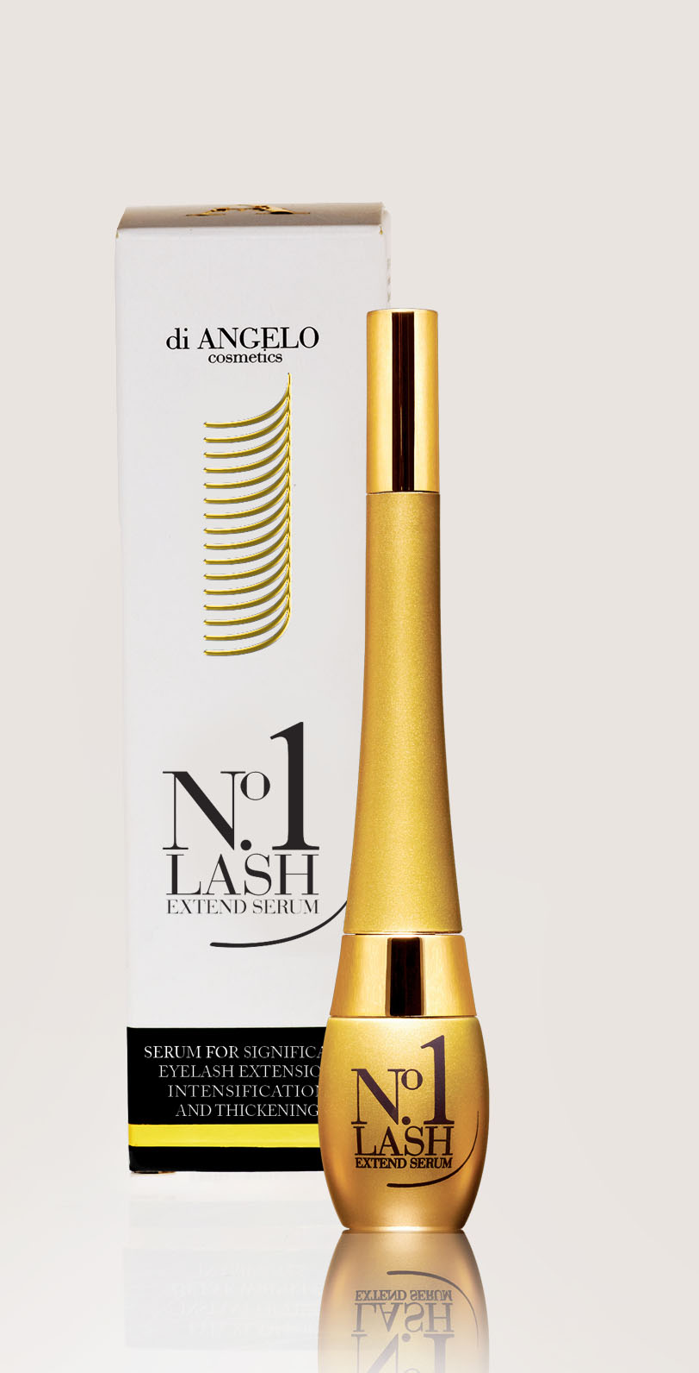
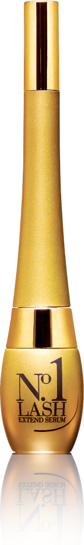

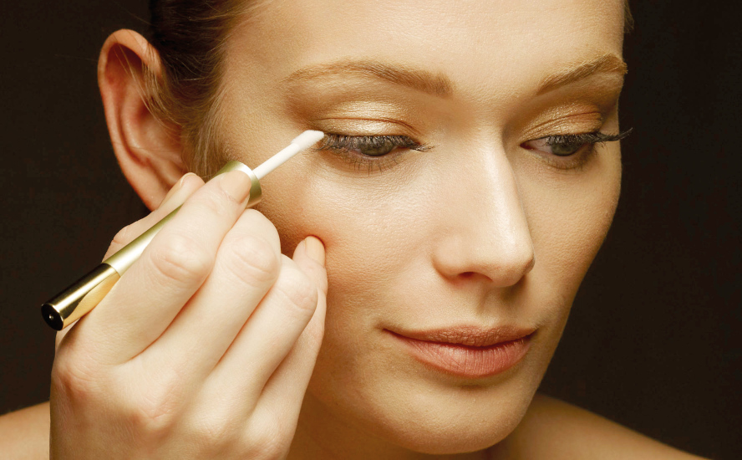

Kontakty: Mediální servis:
Di Angelo Cosmetics cammino…
774 404 912 Dagmar Kutilová
www.diangelocosmetics.cz kutilova@cammino.cz
www.instagram.com/diangelocosmetics.cz +420 606 687 506 www.facebook.cz/DiAngeloCosmetics www.cammino.cz

